# 全彩科技笔试题

面试时间：2016-11-3

地点：广东省广州市珠江新城保利克洛维大厦一期17楼1710室。

笔试题：

1. 请说明下Serializa和unserialize的作用？
2. 写一个函数，尽可能高效的，从一个url里面获取文件的扩展名。例如： <http://www.shopncv1.com/shop/index.php?id>=1 需要取出php或者.php
3. 使用物种以上的方式获取一个文件的扩展名，要求：dir/upload.img.jpg,找出。jpg或则jpg，必须使用PHP自带的处理函数进行处理，方法不能明显重复，可以封装成函数，例如：get_ext1($filename),get_ext2($filename);
4. 请说明__tostring()和__call()的功能？

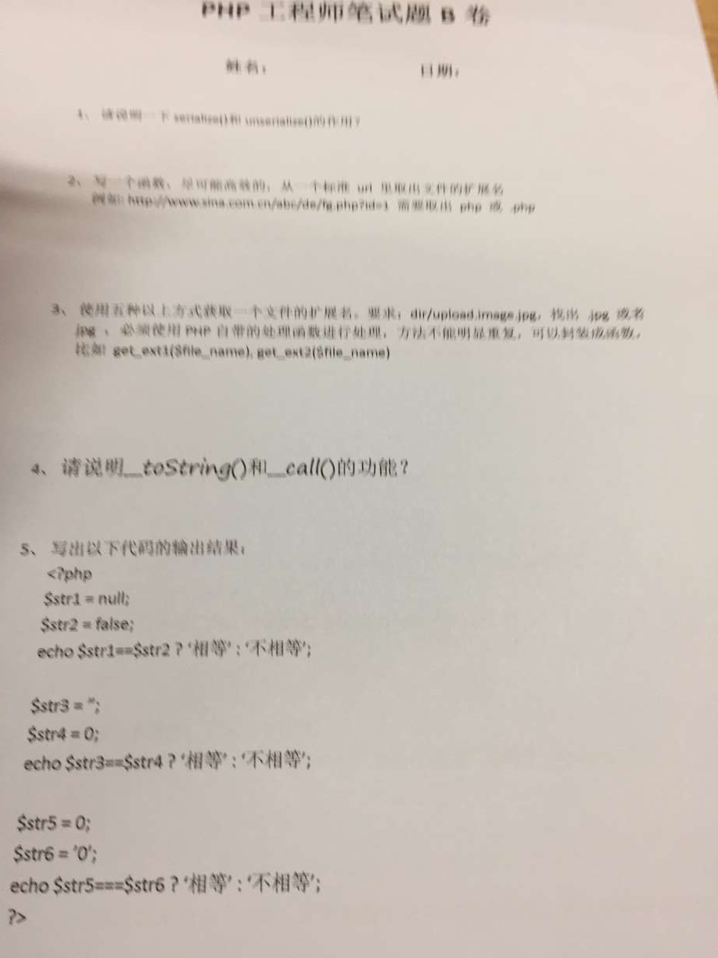

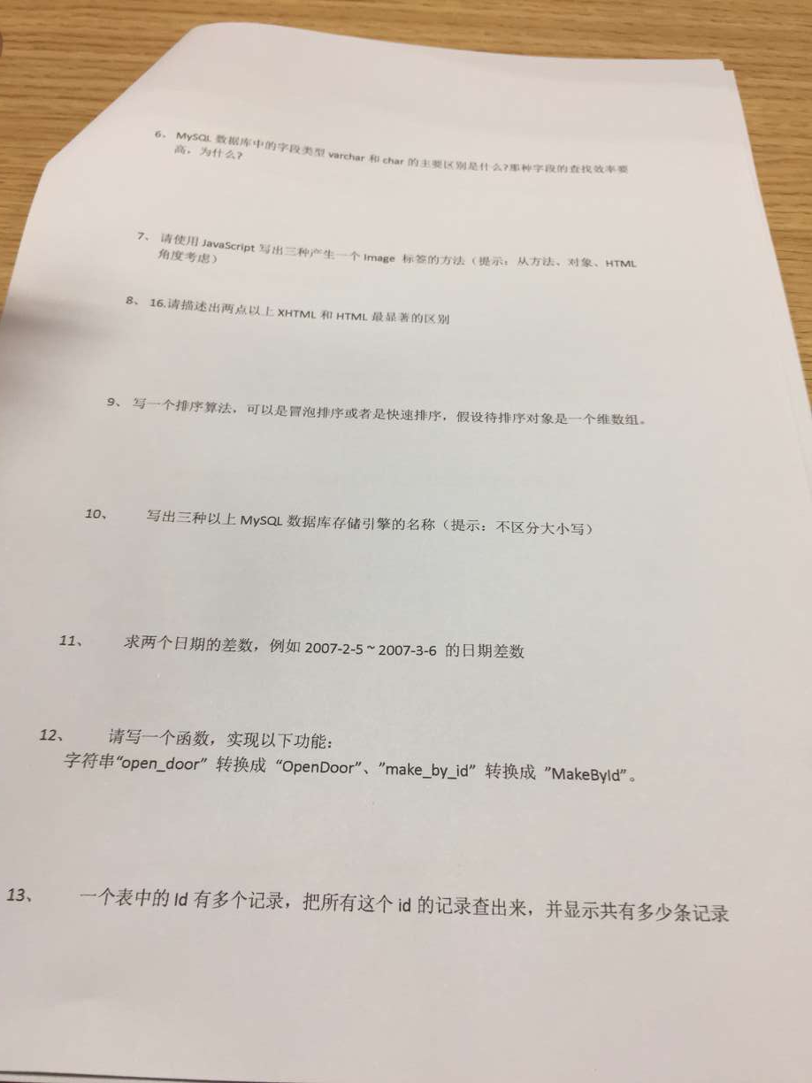

后面还有一张笔试题，由于拍照技术有点欠缺就不补充了，请自行脑补。

面试感想：面试只有一点很特别，就是面试官会拿笔和本子让你写一个程序   考察你的分析问题能力